Горячая замена кассы НЕВА-01Ф.
Для того чтобы произвести клонирование кассы необходимо произвести перепрошывку программного обеспечения кассы. Для этого понадобиться дата кабель USB.
Если у Вас операционная система Windows 7, то необходимо установить на ПК драйвера для USB портов: MTK_DriverInstall_v5.14.53_WinXP_Win7.exe, приложенного в архиве. Для этого подключаем НЕВУ с помощью кабеля USB и устанавливаем драйвер.

Если операционная система Windows 10, то драйвера установятся автоматически.
- Для этого необходимо подключить НЕВУ в выключенном состоянии, система установит драйвера для USB порта.
- Включить подключенную кассу и дождаться автоматической установки драйверов.
Настройка ПО.
- Скачать программное обеспечение из репозитория расположенного на https://yadi.sk/d/6tFi5eEM0epmIg.
- Разархивировать скачанный архив NEVA3-2019.rar на диск D в каталог NEVA3. В нем находятся два каталога neva570_21052019_litebox и neva570_12072019_mts, которые содержат прошивки Лайтбокс и МТС касс соответственно.
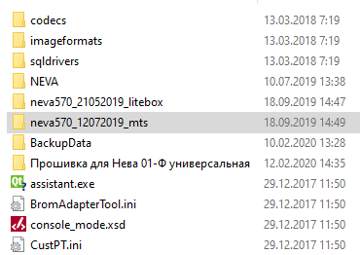

- Если программу распаковать в другое место на ПК, то в программе Flash_Tool необходимо указать путь где находится программное обеспечение.
  - В строке Download_Agent прописать путь нахождения файла DA_SWSEC.bin, который находится в корне каталога SP_Flash_Tool_exe_Windows_v5.1752.00.000.

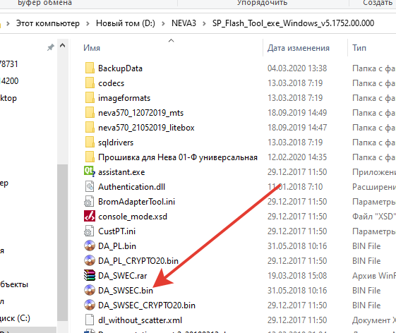
- Указать какую прошивку будем устанавливать
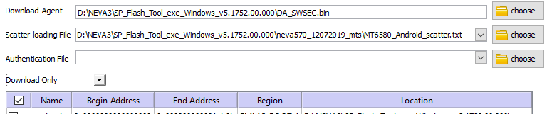

  - Для этого в строке Scatter_loading File прописать путь где находится прошивка, которую планируется прошить в данную кассу Лайтбокс или МТС. Файл MT6580_Android_scatter.txt находится в каталогах neva570_21052019_litebox или neva570_12072019_mts соответственно.
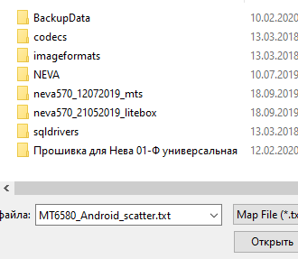
- Программа проверит целостность необходимых файлов и получится вид
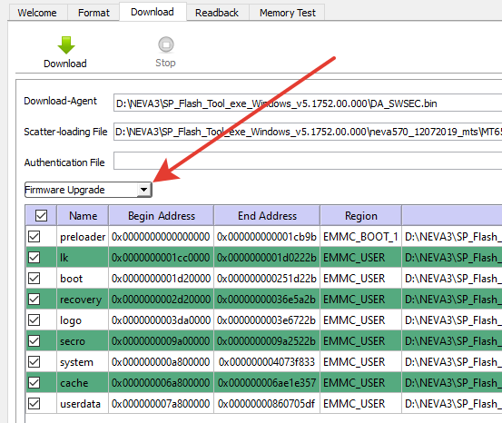
- В центральной части, по стрелке выставляем значение «Firmware Upgrade».
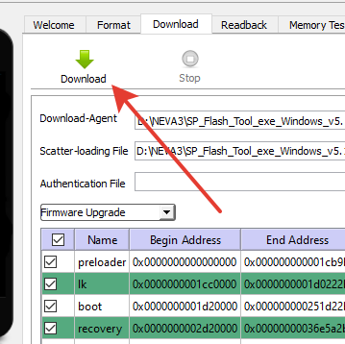
- Нажимаем зеленую стрелку Download – программа переходит в режим ожидания подключения устройства.
- При подключении Кассы к ПК она должна быть в выключенном состоянии. Подключаем кассу по USB кабелю.
- Произойдет подключение к ПО.
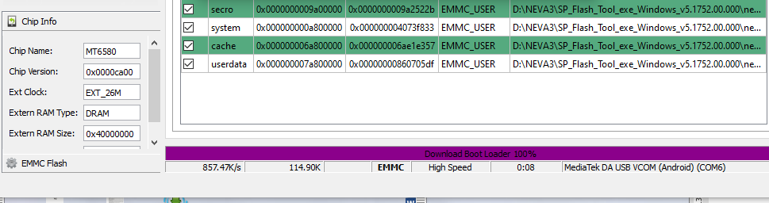
- Если автоматическая загрузка не происходит, то необходимо зажать кнопку «-» и кнопку «включения питания», начнется загрузка ПО.
- Необходимо дождаться окончания загрузки.
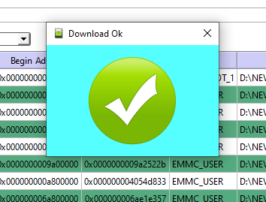
- После окончания загрузки отключить кассу от ПК.
- Включить кассу.
- Настроить подключение к WI-FI.
- Произвести обновление ПО через Магазин приложений. 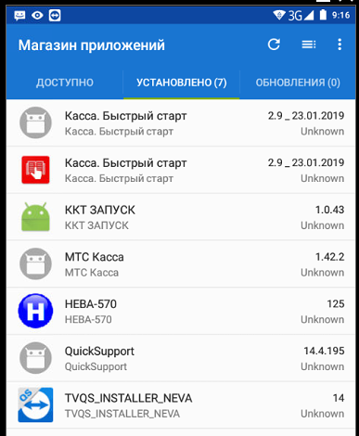
- Запросить в телеграме в группе МТС касса Партнеры у @IvanNikolaevich или @KCAHDEP освободить заводской номер, который был на старой кассе, от привязки к ID устройству.
- Произвести прошивку заводского номера кассы. Прошивка заводского номера кассы производится с установленной ФН клиента.
- Произвести настройку ОФД, для этого зайти в настройки ОФД и нажать кнопку «Получить по рег. данным».
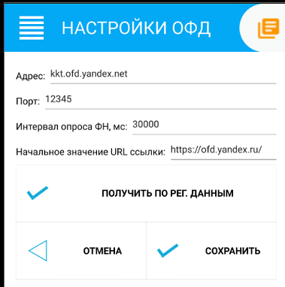
- Нажать кнопку «Сохранить».
- Произвести дальнейшую настройку кассы и кассового ПО клиента.

При горячей замене кассы НЕВА если касса прокатная, то перед перепривязкой необходимо выяснить сер номер новой мат платы и передать его на гор линию МТС для перепривязки кассы в Управлении магазином.
чтобы уточнить сер номер мат платы необходимо зайти в ккт по неправильному паролю (в поле пароль вводим значение 1625341- касса выдает, что пароль неправильный, нажимаем на кнопку отмена 15 раз) переход в меню настройки кассы, двигаемся в самый низ, переход в "О планшете" "общая информация" списываем "серийный номер" он начинается на 380....

